

4 – Založení stanoviště

BPMN Diagram procesu

Obsah

1 Diagram 2

2 Popis 3

2.1 Spuštění procesu 3

2.2 Pronájem místa 3

2.3 Příprava na instalaci 3

2.4 Instalace zařízení na místo 3

# Diagram

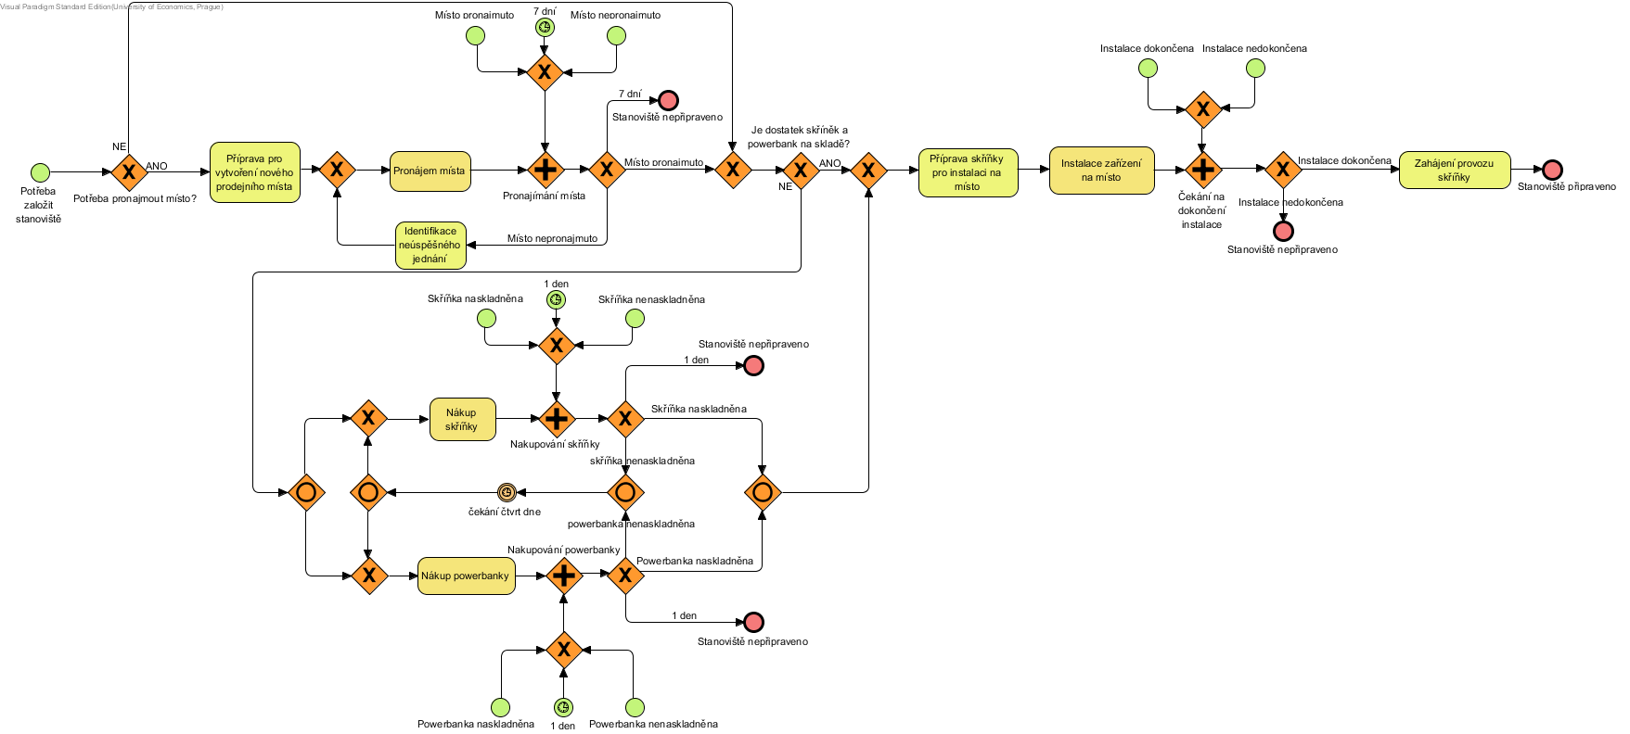

# Popis

Hlavní procesy společnosti nabij.to by nemohly fungovat bez samotných stanovišť, jejichž založení a zprovoznění je výstupem tohoto procesu. Při identifikované potřebě na založení nového nabíjecího stanoviště nejprve proběhne pronájem místa. Poté, pokud není na skladě dostatek skříněk a powerbank, jsou od dodavatelů nakoupeny skříňky a powerbanky. Posledním krokem je instalace skříňky i s powerbankami na místo, tuto činnost obstarávají technici společnosti nabij.to.

## Spuštění procesu

Po zjištění potřeby založit stanoviště je rozhodnuto, zda je potřeba pronajmout místo k umístění. Pokud je místo už zajištěno, je možné pokračovat krokem Příprava na instalaci, jinak je nutné místo pronajmout, což je popsáno krokem Pronájem místa.

## Pronájem místa

Při pronájmu místa je nejprve nalezeno vhodné místo a jsou zahájena jednání s vlastníky. Tato jednání jsou popsána podprocesem 4.1 Pronájem místa. Pokud je nabídka protistranou odsouhlasena, je možné pokračovat krokem Příprava na instalaci. Pokud je návrh zamítnut, pokusí se společnost nabij.to analyzovat neúspěch a vytvořit novou nabídku. Pokud jsou jednání po týdnu neúspěšná, proces založení stanoviště končí neúspěchem.

## Příprava na instalaci

Po zajištění místa pro instalaci je zkontrolováno, zda na skladě společnosti nabij.to je dostatečný počet skříněk a powerbank pro instalaci na místo. Pokud je materiál dostupný, je možné skříňky připravit na instalaci a přikročit k dalšímu kroku – instalaci zařízení na místo. V opačném případě je nedostatkový materiál objednán, což řeší podprocesy 4.2 Nákup skříňky a 4.3 Nákup powerbanky. Pokud není zboží naskladněno do druhého dne od potvrzení dodání, končí proces založení stanoviště neúspěchem.

## Instalace zařízení na místo

Po připravení všech potřebných náležitostí je skříňka nainstalována na místo, což je řešeno v podprocesu 4.5 Instalace zařízení na místo. Pokud se při instalaci naskytnou problémy, které znemožní dokončení instalace zařízení na místo, proces založení stanoviště končí neúspěchem. V opačném případě po úspěšné instalaci je zahájen provoz skříňky a proces končí úspěšnou přípravou stanoviště.